班級：_____________學號：______________姓名：______________
國立台灣海洋大學河海工程研究所BEM第3.75次作業(2008)/NTOU-MSV

請利用間接法求得(研究生取左邊兩點計算，大學部取右邊兩點計算。)
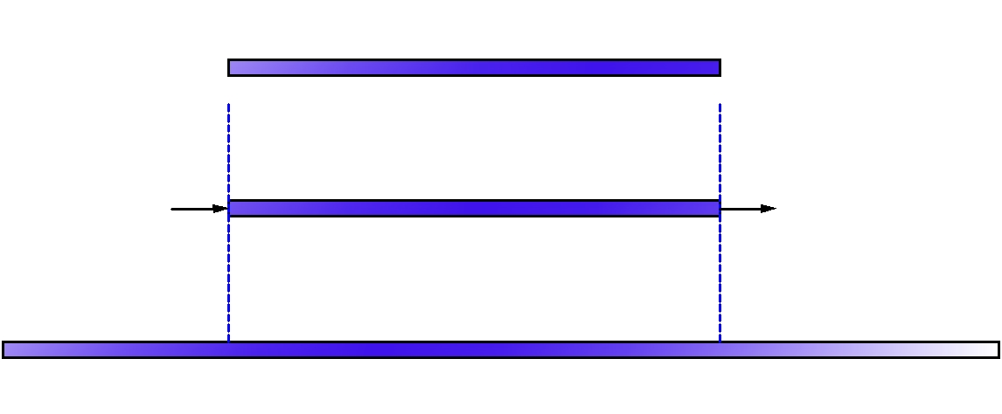
研究生
大學部

【 BEM第3.75次作業，Aapil.08, 2008 bem3.75-2008.doc】陳正宗終身特聘教授 羿州 製
Sol:

-10
-20

【 BEM第3.75次作業解答，Aapil.11, 2008 bem3.75-2008.doc】謝祥志 製

